ASSUNTO:. REQUEIRO AO EXMO. SENHOR. PREFEITO CARLOS NELSON BUENO INFORMAÇÕES SOBRE A DESTINAÇÃO A SER DADA AO ANTIGO PRÉDIO DO CANDA, LOCALIZADO NA RUA ANA LUIZA DE SOUZA, NA SANTA LUZIA.

DESPACHO:.

SALA DAS SESSÕES ____/____/_____

PRESIDENTE DA MESA

REQUERIMENTO Nº , DE 2018

SENHOR PRESIDENTE,
SENHORES VEREADORES,

Considerando que a muito tempo o prédio está em estado de abandono e inclusive sendo utilizado para consumo de drogas e deposito de reciclagem.

REQUEIRO a mesa após ouvir o douto plenário que se oficie o Exmo. Sr. Prefeito Carlos Nelson Bueno para que envie a esta casa informações a respeito a destinação a ser dada ao antigo prédio do CANDA, localizado na Rua Ana Luiza de Souza, na Santa Luzia.

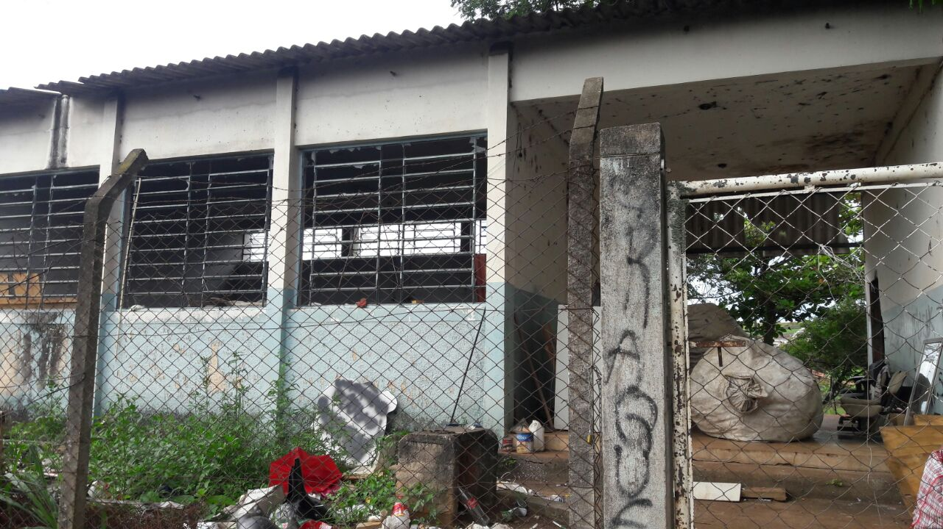

SALA DAS SESSÕES “VEREADOR SANTO RÓTOLLI”, aos 08 de março de 2018

VEREADOR LUIS ROBERTO TAVARES

